Resolución del Pleno del Instituto de Transparencia, Acceso a la Información Pública y Protección de Datos Personales del Estado de México y Municipios, con domicilio en Metepec, Estado de México, celebrada el treinta de noviembre de dos mil veintidós.

VISTO el expediente formado con motivo del Recurso de Revisión 14542/INFOEM/IP/RR/2022, promovido por XXXXXXX XXXXX XXXXXXX, que en lo sucesivo se denominará EL RECURRENTE, en contra de la falta de respuesta por parte del Ayuntamiento de Huehuetoca, que en lo sucesivo se denominará EL SUJETO OBLIGADO, se procede a dictar la presente resolución con base en lo siguiente:

ANTECEDENTES

I. De la Solicitud de Información
El diecisiete de agosto de dos mil veintidós, EL RECURRENTE presentó a través del Sistema de Acceso a la Información Mexiquense, que en lo subsecuente se denominará EL SAIMEX ante EL SUJETO OBLIGADO, la solicitud de acceso a la información pública, a la que se le asignó el número de expediente 00271/HUEHUETO/IP/2022, mediante la cual requirió:

“De conformidad con el Artículo 6 Fracc. A de la Ley de Transparencia, quiero que el Ayuntamiento de Huehuetoca, me informe cual es la justificación y si no se incurre en una falta ante el OSFEM por la percepción del Servidor Público Leonel Garcia Choreño, el cual tiene un sueldo neto quincenal 20, 538.93 pesos y tiene puesto de electricista adscrito a Obras públicas y alumbrado.” (Sic).

MODALIDAD DE ENTREGA: vía SAIMEX.

II. Turno de requerimiento del Sujeto Obligado
En cumplimiento al artículo 162 de la Ley de Transparencia y Acceso a la Información Pública del Estado de México y Municipios, el veintitrés de agosto de dos mil veintidós, el Titular de la Unidad de Transparencia del SUJETO OBLIGADO, turnó los requerimientos de información a los servidores públicos habilitados que estimó pertinente, a fin de colmar la solicitud de acceso a la información; tal y como, se aprecia en la siguiente imagen:

III. Del Recurso de Revisión
Inconforme con la respuesta del SUJETO OBLIGADO, el ocho de septiembre de dos mil veintidós, EL RECURRENTE interpuso el Recurso de Revisión objeto del presente estudio, el cual fue registrado en EL SAIMEX y se le asignó el número de expediente 14542/INFOEM/IP/RR/2022, en el que EL RECURRENTE señaló como:

Acto impugnado:

“No recibí respuesta alguna ni mucho menos alguna notificación de prorroga para aplazar la respuesta a mi cuestionamiento.” (sic)

Así como, razones o motivos de inconformidad:

“No recibí respuesta alguna ni mucho menos alguna notificación de prorroga para aplazar la respuesta a mi cuestionamiento” (sic)

IV. Del turno del Recurso de Revisión
El recurso de que se trata se envió electrónicamente al Instituto de Transparencia, Acceso a la Información Pública y Protección de Datos Personales del Estado de México y Municipios el ocho de septiembre de dos mil veintidós; por lo que, con fundamento en el artículo 185, fracción I de la Ley de Transparencia y Acceso a la Información Pública del Estado de México y Municipios, se turnó, a través del SAIMEX, a la Comisionada Sharon Cristina Morales Martínez, a efecto de decretar su admisión o desechamiento.

a) Admisión del Recurso de Revisión
De las constancias del expediente electrónico del SAIMEX, se advierte que el trece de septiembre de dos mil veintidós, se acordó la admisión a trámite del Recurso de Revisión que nos ocupa; así como la integración del expediente respectivo, mismo que se puso a disposición de las partes, para que en un plazo máximo de siete días hábiles EL RECURRENTE manifestara lo que a su derecho conviniera, a efecto de presentar pruebas o alegatos y, en su caso, EL SUJETO OBLIGADO rindiera su correspondiente Informe Justificado; lo anterior , conforme a lo dispuesto por el artículo 185 de la Ley de Transparencia y Acceso a la Información Pública del Estado de México y Municipios.

b) Informe Justificado
En cumplimiento a lo anterior, de las constancias del expediente electrónico del SAIMEX, se advierte que el diecinueve de septiembre de dos mil veintidós, EL SUJETO OBLIGADO envió el Informe Justificado, como se desprende a continuación:
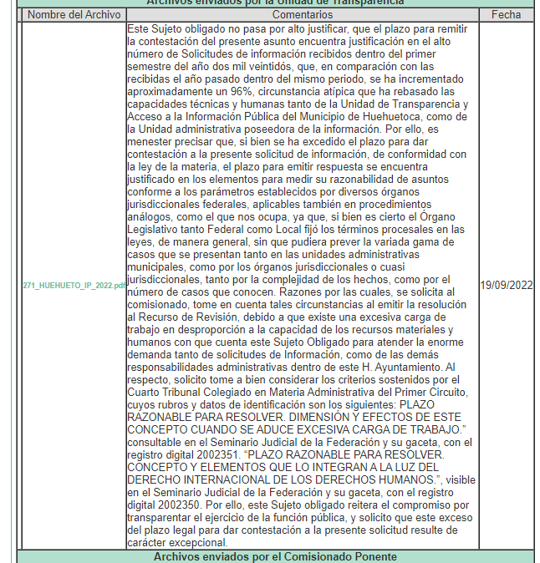

Se advierte de dicho informe, que EL SUJETO OBLIGADO anexó el archivo “00193JUCHITEIP2022.pdf” mismo que será objeto de análisis en el considerando correspondiente de la presente resolución.

Por su parte, el particular no realizó manifestación alguna, ni presentó pruebas o alegatos.

d) De la ampliación
El treinta y uno de octubre de dos mil veintidós, se notificó a las partes el Acuerdo de ampliación del plazo para resolver los Recursos de Revisión en estudio, por un periodo de hasta quince días hábiles, de conformidad con el artículo 181, tercer párrafo de la Ley de Transparencia y Acceso a la Información Pública del Estado de México y Municipios.
Este organismo garante no pasa por alto justificar, que la dilación en la resolución del presente asunto encuentra justificación en el alto número de Recursos de Revisión recibidos dentro del primer semestre del año dos mil veintidós, que, en comparación con los recibidos el año pasado dentro del mismo periodo, se ha incrementado aproximadamente un 400% el número de medios de impugnación que deben resolverse por este Instituto, circunstancia atípica que ha rebasado las capacidades técnicas y humanas del personal encargado de la proyección de las resoluciones a dichos medios de impugnación.
Por ello, es menester precisar que si bien se ha excedido el plazo para resolver el presente medio de impugnación, de conformidad con la ley de la materia, dicha dilación es de carácter excepcional y se encuentra justificada en los elementos para medir la razonabilidad del plazo de resolución de asuntos conforme a los parámetros establecidos por diversos órganos jurisdiccionales federales, aplicables también en procedimientos análogos, como el que nos ocupa.

Así, en términos de lo que establecen los artículos 8.1 y 25 de la Convención Americana sobre Derechos Humanos, los recursos deben ser sencillos y resolverse en el menor tiempo posible, tomando en consideración la dilación total del procedimiento; esto es, en un plazo razonable.

En ese sentido, el legislador fijó los términos procesales en las leyes, de manera general, sin que pudiera prever la variada gama de casos que son resueltos por los órganos jurisdiccionales o cuasi jurisdiccionales, tanto por la complejidad de los hechos, como por el número de casos que conocen.

Por ello, excepcionalmente, si un asunto es resuelto con posterioridad a los plazos señalados por la norma debe analizarse la razonabilidad de dicha dilación atendiendo a los siguientes criterios:

- Complejidad del Asunto: La complejidad de la prueba, la pluralidad de sujetos procesales, el tiempo transcurrido, las características y contexto del Recurso.

- Actividad Procesal del interesado. Acciones u omisiones del interesado.

- Conducta de la Autoridad: Las Acciones u omisiones realizadas en el procedimiento. Así como si la autoridad actuó con la debida diligencia.

d) La afectación generada en la situación jurídica de la persona involucrada en el proceso: Violación a sus derechos humanos.

De modo que, cuando se trate de un asunto excepcional, por alguna o todas las características mencionadas o bien, cuando el ingreso de asuntos al órgano jurisdiccional o cuasi jurisdiccional respectivo supere notoriamente al que podría considerarse normal, debe concluirse que es una excluyente de responsabilidad en relación con la actuación del funcionario, como ha acontecido en el caso que nos ocupa.

Argumento que encuentra sustento en la jurisprudencia P./J. 32/92 emitida por el Pleno de la Suprema Corte de Justicia de la Nación de rubro “TÉRMINOS PROCESALES. PARA DETERMINAR SI UN FUNCIONARIO JUDICIAL ACTUÓ INDEBIDAMENTE POR NO RESPETARLOS SE DEBE ATENDER AL PRESUPUESTO QUE CONSIDERÓ EL LEGISLADOR AL FIJARLOS Y LAS CARACTERÍSTICAS DEL CASO.”, visible en la Gaceta del Seminario Judicial de la Federación con el registro digital 205635.

Razones por las cuales cabe concluir que, la resolución al Recurso de Revisión se solventa hasta esta fecha, debido a que existe una excesiva carga de trabajo en desproporción a la capacidad de los recursos materiales y humanos con que cuenta este Instituto para atender la enorme demanda de usuarios que acuden para que se les garantice su Derecho de acceso a la información Pública y Protección de Datos Personales, aunado a la complejidad de los hechos a los que se refieren, así como al volumen del expediente, la extensión de los escritos y pruebas aportadas y desahogadas por las partes; lo que impide la tramitación de los recursos dentro de los términos legales previamente establecidos por la Ley, por tratarse de causas de fuerza mayor.

Por ello, este organismo garante comprometido con la tutela de los derechos humanos confiados, señala que este exceso del plazo legal para resolver el presente asunto, resulta de carácter excepcional.

Al respecto, también son de considerar los criterios sostenidos por el Cuarto Tribunal Colegiado en Materia Administrativa del Primer Circuito, cuyos rubros y datos de identificación son los siguientes:

“PLAZO RAZONABLE PARA RESOLVER. DIMENSIÓN Y EFECTOS DE ESTE CONCEPTO CUANDO SE ADUCE EXCESIVA CARGA DE TRABAJO.” consultable en el Seminario Judicial de la Federación y su gaceta, con el registro digital 2002351.

“PLAZO RAZONABLE PARA RESOLVER. CONCEPTO Y ELEMENTOS QUE LO INTEGRAN A LA LUZ DEL DERECHO INTERNACIONAL DE LOS DERECHOS HUMANOS.”, visible en el Seminario Judicial de la Federación y su gaceta, con el registro digital 2002350.

e) Cierre de Instrucción
Una vez analizado el estado procesal que guarda el expediente, el veintinueve de noviembre de dos mil veintidós, la comisionada Sharon Cristina Morales Martínez acordó el cierre de instrucción; así como, la remisión del mismo a efecto de ser resuelto, de conformidad con lo establecido en el artículo 185 fracciones VI y VIII de la Ley de Transparencia y Acceso a la Información Pública del Estado de México y Municipios.

CONSIDERANDO

PRIMERO. Competencia.
Este Instituto de Transparencia, Acceso a la Información Pública y Protección de Datos Personales del Estado de México y Municipios, es competente para conocer y resolver el presente Recurso de Revisión, conforme a lo dispuesto en los artículos 6, Apartado A de la Constitución Política de los Estados Unidos Mexicanos; 5, párrafos trigésimo, trigésimo primero y trigésimo segundo, fracciones IV y V de la Constitución Política del Estado Libre y Soberano de México; 2 fracción II, 13, 29, 36, fracciones I y II, 176, 178, 179, 181 párrafo tercero y 185 de la Ley de Transparencia y Acceso a la Información Pública del Estado de México y Municipios; y 9, fracciones I y XXIV y 11 del Reglamento Interior del Instituto de Transparencia, Acceso a la Información Pública y Protección de Datos Personales del Estado de México y Municipios.

SEGUNDO. Interés.
El Recurso de Revisión fue interpuesto por parte legítima, en atención a que se presentó por EL RECURRENTE, quien es la misma persona que formuló la solicitud de acceso a la información pública al SUJETO OBLIGADO, pues para ello, es necesario que el particular ingrese al SAIMEX mediante la utilización de su clave de usuario y contraseña.

TERCERO. Oportunidad.
Es de precisar que la Ley de Transparencia y Acceso a la Información Pública del Estado de México y Municipios, describe el mecanismo de procedencia de los Recursos de Revisión, como se puede apreciar en el siguiente artículo:
“Artículo 163. La Unidad de Transparencia deberá notificar la respuesta a la solicitud al interesado en el menor tiempo posible, que no podrá exceder de quince días hábiles, contados a partir del día siguiente a la presentación de aquélla.

Excepcionalmente, el plazo referido en el párrafo anterior podrá ampliarse hasta por siete días hábiles más, siempre y cuando existan razones fundadas y motivadas, las cuales deberán ser aprobadas por el Comité de Transparencia, mediante la emisión de una resolución que deberá notificarse al solicitante, antes de su vencimiento. No podrán invocarse como causales de ampliación del plazo motivos que supongan negligencia o descuido del sujeto obligado en el desahogo de la solicitud.”

De la interpretación al precepto legal antes citado, se obtiene que, el plazo que les asiste a los Sujetos Obligados para entregar la respuesta a una solicitud de información pública es de quince días hábiles posteriores a la presentación de ésta; sin embargo, en aquellos casos en que transcurre el referido plazo de quince días hábiles, sin que los Sujetos Obligados entreguen la respuesta a la solicitud de información, ésta se considera negada; por lo que al solicitante le asiste el derecho para poder presentar el correspondiente Recurso de Revisión.

Derivado de lo anterior, se constituye la figura jurídica de la NEGATIVA FICTA, la cual consiste en atribuir un efecto negativo al silencio de la autoridad administrativa frente a las instancias y solicitudes que hagan los particulares.

Por su parte, el artículo 178 de la Ley de Transparencia y Acceso a la Información Pública del Estado de México y Municipios, establece:

“Artículo 178. El solicitante podrá interponer, por sí mismo o a través de su representante, de manera directa o por medios electrónicos, recurso de revisión ante el Instituto o ante la Unidad de Transparencia que haya conocido de la solicitud dentro de los quince días hábiles, siguientes a la fecha de la notificación de la respuesta.

A falta de respuesta del sujeto obligado, dentro de los plazos establecidos en esta Ley, a una solicitud de acceso a la información pública, el recurso podrá ser interpuesto en cualquier momento, acompañado con el documento que pruebe la fecha en que presentó la solicitud.

En el caso de que se interponga ante la Unidad de Transparencia, ésta deberá remitir el recurso de revisión al Instituto a más tardar al día siguiente de haberlo recibido.”
(Énfasis añadido)

Es así que, el Recurso de Revisión se ha de interponer dentro del plazo de quince días hábiles contados a partir del día siguiente en que el particular tiene conocimiento de la resolución respectiva; de ahí que, para que empiece a computarse necesariamente tiene que existir una respuesta expresa por parte del SUJETO OBLIGADO. Sin embargo, tratándose de negativa ficta no existe resolución que se haga del conocimiento del particular a partir de la cual pueda computarse dicho término, por lo que es pertinente establecer que no hay plazo para la interposición del Recurso de Revisión y, por tanto, EL RECURRENTE está en libertad de presentar su medio de impugnación en cualquier momento; en consecuencia, se tiene que el presente recurso se interpuso oportunamente.

CUARTO. Procedibilidad.
Esta Ponencia considera importante precisar que conforme al artículo 180, fracción II, último párrafo de la Ley de Transparencia y Acceso a la Información Pública del Estado de México y Municipios, que prevé cuando las solicitudes se presenten de manera electrónica no es requisito indispensable el proporcionar el nombre, tal como se muestra a continuación:

“Artículo 180. El Recurso de Revisión contendrá:
…
II. El nombre del solicitante que recurre o de su representante y, en su caso, …
En caso de que el recurso se interponga de manera electrónica no será indispensable que contengan los requisitos establecidos en las fracciones II, IV, VII y VIII.”
(Énfasis añadido)

Por lo que, derivado que el Recurso de Revisión materia del presente asunto, se interpuso de manera electrónica, no es necesario que contenga determinados requisitos, entre ellos, el nombre del RECURRENTE; por lo que, en el presente caso, al haber sido presentado el Recurso de Revisión vía SAIMEX, dicho requisito resulta innecesario.

Lo anterior es así, pues el artículo 15 de Ley de Transparencia y Acceso a la Información Pública del Estado de México y Municipios prevé que, toda persona tendrá acceso a la información sin necesidad de acreditar interés alguno o justificar su utilización, de lo que se infiere que para el ejercicio del derecho de acceso a la información pública, el nombre no es un requisito sine qua non para que los particulares ejerzan el derecho de acceso a la información pública, pues por el contrario la Ley de la materia prevé en su artículo 155, párrafo segundo la posibilidad de que las solicitudes de información sean anónimas, al utilizar un nombre incompleto o, inclusive un seudónimo.

Aunado a lo anterior, cabe precisar que los artículos 6, Apartado A, fracciones III y IV de la Constitución Política de los Estados Unidos Mexicanos y 5, párrafos trigésimo, trigésimo primero y trigésimo segundo, fracciones I, III, IV y V de la Constitución Política del Estado Libre y Soberano de México, garantizan el ejercicio del derecho de acceso a la información pública, toda vez que disponen que toda persona sin necesidad de acreditar interés alguno o justificar su utilización, tendrá acceso gratuito a la información pública.

Asimismo, se estima que el requisito relativo al nombre del RECURRENTE no constituye un supuesto indispensable de procedibilidad de los Recursos de Revisión, en términos de los artículos 25 de la Convención Americana de Derechos Humanos, 1 párrafos segundo y tercero, 6 apartado A, fracciones III y IV de la Constitución Política de los Estados Unidos Mexicanos y 5, párrafo vigésimo segundo de la Constitución Política del Estado Libre y Soberano de México, debido a que el acceso a la información pública es un Derecho Humano que no requiere legitimación en la causa, sino que únicamente basta con que se encuentre legitimado en el procedimiento de Recurso de Revisión, circunstancia que se acredita en las constancias electrónicas del expediente, de las que se desprende que EL RECURRENTE es la misma persona que realizó la solicitud de acceso a la información pública que ahora se impugna.

Es así que, para el estudio de la materia sobre la que se resuelve el presente Recurso de Revisión, resulta intrascendente conocer el nombre de la persona que lo hubiere promovido, en virtud de que tanto la Constitución Política de los Estados Unidos Mexicanos, como la Constitución Política del Estado Libre y Soberano de México, reconocen la prerrogativa de los individuos para que no resulte necesario la acreditación de un interés o justificar la utilización de la información; siendo ocioso realizar dicho análisis; toda vez que, se limitaría el ejercicio de un Derecho Humano, como el Derecho de Acceso a la Información Pública, por una cuestión procedimental.

QUINTO. Estudio y Resolución del Recurso.

Una vez determinada la vía sobre la que versará el presente recurso, y previa revisión del expediente electrónico formado en EL SAIMEX con motivo de la solicitud de información y del recurso a que da origen, es de señalar que el análisis del presente, se basará en el contenido íntegro de las actuaciones que obran en el expediente electrónico, para así estar en posibilidad de dictar el fallo correspondiente conforme a derecho, tomando en consideración los elementos aportados por las partes y respetando en todo momento al principio de máxima publicidad consagrado en la Constitución Política de los Estados Unidos Mexicanos, Constitución Política del Estado Libre y Soberano de México y demás leyes aplicables en la materia; así como, en los Tratados Internacionales en los que el Estado Mexicano sea parte, en concordancia con el párrafo tercero del artículo 1 de la Constitución Política de los Estados Unidos Mexicanos y los numerales 8 y 9 de la Ley de Transparencia y Acceso a la Información Pública del Estado de México y Municipios.

Primeramente, es importante señalar que EL SUJETO OBLIGADO es competente para generar, administrar o poseer la información solicitada, derivado de que éste ha asumido la misma, en razón de que en su informe justificado remite la información solicitada como se muestra a continuación.
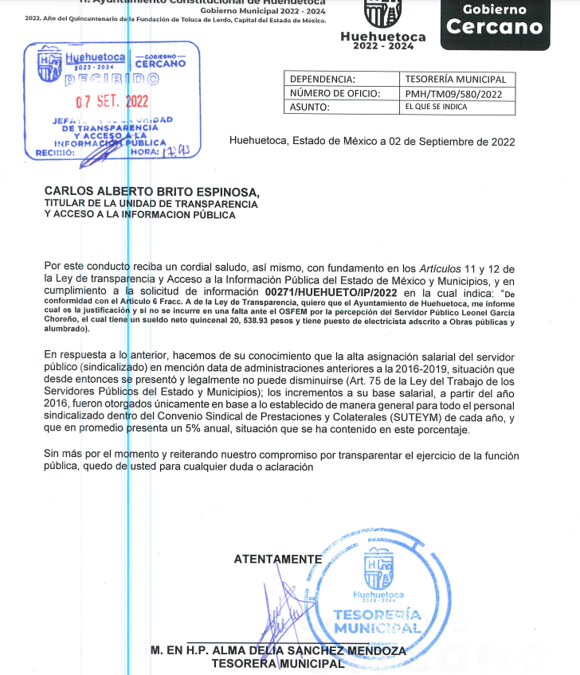
Por lo que, el hecho de que EL SUJETO OBLIGADO haya asumido contar con la información pública solicitada, aceptó que es información que genera, posee y administra, en el ejercicio de sus funciones de derecho público, motivo por el cual se actualiza el supuesto jurídico, previsto en el artículo 12 de la Ley de Transparencia y Acceso a la Información Pública del Estado de México y Municipios, que a la letra señala:
“Artículo 12. Quienes generen, recopilen, administren, manejen, procesen, archiven o conserven información pública serán responsables de la misma en los términos de las disposiciones jurídicas aplicables.
Los sujetos obligados sólo proporcionarán la información pública que se les requiera y que obre en sus archivos y en el estado en que ésta se encuentre. La obligación de proporcionar información no comprende el procesamiento de la misma, ni el presentarla conforme al interés del solicitante; no estarán obligados a generarla, resumirla, efectuar cálculos o practicar investigaciones.”

En atención a lo anterior, el estudio de la naturaleza jurídica de la información pública solicitada, tiene por objeto determinar si EL SUJETO OBLIGADO la genera, posee o administra; sin embargo, en aquellos casos en que éste la asume, a nada práctico nos conduciría su estudio, ya que como se observa de la respuesta vertida por EL SUJETO OBLIGADO, dicha información, fue admitida por el mismo; actualizándose el supuesto artículo 12 de la Ley de la materia, anteriormente referido.

Es así que, una vez determinada la vía sobre la que versará el presente Recurso y previa revisión del expediente electrónico formado en el SAIMEX, del Recurso de Revisión materia del presente estudio, es conveniente analizar si la respuesta emitida mediante informe justificado del SUJETO OBLIGADO cumple con los requisitos del derecho de Acceso a la Información Pública, por lo que en primer término debemos recordar que EL RECURRENTE en el ejercicio de su derecho de Acceso a la Información solicitó saber “cual es la justificación y si no se incurre en una falta ante el OSFEM por la percepción del Servidor Público Leonel Garcia Choreño, el cual tiene un sueldo neto quincenal 20, 538.93 pesos y tiene puesto de electricista adscrito a Obras públicas y alumbrado”

Al respecto, EL SUJETO OBLIGADO no emitió respuesta alguna.

Ante tal situación, el particular interpuso el Recurso de Revisión materia del presente asunto, inconformándose medularmente respecto a que no se había dado respuesta.

No obstante, el diecinueve de septiembre de dos mil veintidós, EL SUJETO OBLIGADO remitió su informe justificado en el cual se anexa un documento el cual se inserta a continuación.

Ahora bien, esta ponencia resolutoria se dio a la tarea de diseminar la solicitud a fin de corroborar si la información remitida en Informe Justificado por parte de EL SUEJTO OBLIGADO colma con lo solicitado por EL RECURRENTE.

De la solicitud se advierte que EL RECURRENTE pretende conocer “cual es la justificación y si no se incurre en una falta ante el OSFEM por la percepción del Servidor Público Leonel Garcia Choreño, el cual tiene un sueldo neto quincenal 20, 538.93 pesos y tiene puesto de electricista adscrito a Obras públicas y alumbrado”, al respecto el SUJETO OBLIGADO en su Informe Justificado remite la información solicitada, misma que colma con lo solicitado por EL RECURRENTE.

Por lo anterior, es necesario señalar que al haber existido un pronunciamiento por parte del SUJETO OBLIGADO, a fin de dar respuesta a la solicitud planteada, este Instituto no está facultado para manifestarse sobre la veracidad de la información proporcionada, pues este Órgano Garante, conforme al artículo 36 de la Ley de la Materia, no se encuentra facultado para pronunciarse acerca de la autenticidad de dicho pronunciamiento.

Sirve de sustento a lo anterior, el criterio 31/10 emitido por el entonces Instituto Federal de Acceso a la Información y Protección de Datos, ahora Instituto Nacional de Transparencia, Acceso a la Información y Protección de Datos Personales (INAI), el cual refiere:

“El Instituto Federal de Acceso a la Información y Protección de Datos no cuenta con facultades para pronunciarse respecto de la veracidad de los documentos proporcionados por los sujetos obligados. El Instituto Federal de Acceso a la Información y Protección de Datos es un órgano de la Administración Pública Federal con autonomía operativa, presupuestaria y de decisión, encargado de promover y difundir el ejercicio del derecho de acceso a la información; resolver sobre la negativa de las solicitudes de acceso a la información; y proteger los datos personales en poder de las dependencias y entidades. Sin embargo, no está facultado para pronunciarse sobre la veracidad de la información proporcionada por las autoridades en respuesta a las solicitudes de información que les presentan los particulares, en virtud de que en los artículos 49 y 50 de la Ley Federal de Transparencia y Acceso a la Información Pública Gubernamental no se prevé una causal que permita al Instituto Federal de Acceso a la Información y Protección de Datos conocer, vía recurso revisión, al respecto.” (sic)

Es así que, del análisis realizado a las documentales que integran el expediente electrónico se advierte que el Titular de la Unidad de Transparencia turnó a los servidores públicos habilitados que estimo pertinente a fin de colmar la solicitud de acceso a la información

De lo anterior, se puede advierte que el titular de la Unidad de Transparencia cumplió la normatividad aplicable a la materia, puesto que turno la solicitud al servidor público habilitado y dio respuesta a la solicitud de acceso a la información.

En ese contexto, este Instituto analizó la totalidad de las constancias que integran el expediente electrónico conformado en el SAIMEX, del Recurso de Revisión materia del presente estudio, por lo que, derivado del análisis realizado por este Órgano Garante, se concluye en, sobreseer porque el recurso se quedó sin materia, ya que mediante el Informe Justificado el ente recurrido entregó la información solicitada.

En ese contexto, este Instituto analizó la totalidad de las constancias que obran en el SAIMEX, respecto del Recurso de Revisión materia del presente estudio, por lo que, derivado del estudio de las manifestaciones del RECURRENTE, se advierte que no pueden ser atendidas vía Acceso a la Información, en consecuencia, se concluye sobreseer porque el recurso se quedó sin materia, ya que mediante el Informe Justificado el ente recurrido entregó la información solicitada.

En virtud de todo lo anteriormente expuesto, este Órgano Colegiado advierte que en el caso se actualiza la causal de sobreseimiento prevista en la fracción V del artículo 192 de la Ley de Transparencia y Acceso a la Información Pública del Estado de México y Municipios, que a la letra dice:

“Artículo 192. El recurso será sobreseído, en todo o en parte, cuando una vez admitido, se actualicen alguno de los siguientes supuestos:
(…)
V. Cuando por cualquier motivo quede sin materia el recurso.”

En tanto que, un acto impugnado queda sin materia, cuando ha sido satisfecha la pretensión de lo solicitado o exigido por EL RECURRENTE de manera que EL SUJETO OBLIGADO entrega una respuesta que, aunque sea posterior a los términos previstos en la Ley y mediante ésta concede la información solicitada.
Bajo esas consideraciones, se afirma que en el Recurso de Revisión sujeto a estudio, se actualiza la hipótesis jurídica citada en primer término, la cual señala, que un recurso será sobreseído, en todo o en parte, cuando por cualquier motivo se quede sin materia, toda vez que quedó probado que EL SUJETO OBLIGADO mediante un acto posterior a su respuesta, como lo fue el Informe Justificado, realizó el pronunciamiento que dejó sin materia el presente Recurso.
En consecuencia, resulta procedente SOBRESEER el presente Recurso de Revisión, con fundamento en el artículo 192 fracción V de la Ley de Transparencia y Acceso a la Información Pública del Estado de México y Municipios; toda vez que, queda sin materia, como ya quedó asentado en párrafos que anteceden.
Finalmente, cabe precisar que esta Ponencia no se pronuncia acerca del acto impugnado o razones o motivos de inconformidad, pues como quedó asentado en líneas anteriores, el presente recurso ha quedado sin materia, lo que impide estudiar y pronunciarse al respecto.

Por analogía, se cita la Tesis emitida por el Séptimo Tribunal Colegiado en Materia Civil del Primer Circuito que en su literalidad, establece lo siguiente:

“SOBRESEIMIENTO EN EL JUICIO DE AMPARO DIRECTO. IMPIDE EL ESTUDIO DE LAS VIOLACIONES PROCESALES PLANTEADAS EN LOS CONCEPTOS DE VIOLACIÓN. El sobreseimiento en el juicio de amparo directo provoca la terminación de la controversia planteada por el quejoso en la demanda de amparo, sin hacer un pronunciamiento de fondo sobre la legalidad o ilegalidad de la sentencia reclamada. Por consiguiente, si al sobreseerse en el juicio de amparo no se pueden estudiar los planteamientos que se hacen valer en contra del fallo reclamado, tampoco se deben analizar las violaciones procesales propuestas en los conceptos de violación, dado que, la principal consecuencia del sobreseimiento es poner fin al juicio de amparo sin resolver la controversia en sus méritos.”

En consecuencia, este Organismo Garante, en términos de lo dispuesto en el artículo 186, fracción I de la Ley de Transparencia y Acceso a la Información Pública del Estado de México y Municipios, determina SOBRESEER el Recurso de Revisión 14542/INFOEM/IP/RR/2022, al haber quedado sin materia, por las razones y fundamentos anteriormente expuestos.

Así, con fundamento en lo prescrito en los artículos 5, párrafos trigésimos, trigésimos primero, trigésimos segundos, fracciones IV y V, de la Constitución Política del Estado Libre y Soberano de México, y los artículos 2, fracción II, 9, 29, 36, fracciones I y II, 176, 178, 179, 181, 185, fracción I, 186 y 188, de la Ley de Transparencia y Acceso a la Información Pública del Estado de México y Municipios, este Pleno:

R E S U E L V E

PRIMERO. Se SOBRESEE el Recurso de Revisión 14542/INFOEM/IP/RR/2022, en términos de lo establecido en el artículo 192, fracción V de la Ley de Transparencia y Acceso a la Información Pública del Estado de México y Municipios, por quedarse sin materia en términos del Considerando Quinto de la presente Resolución.

SEGUNDO. Notifíquese la presente Resolución a la Titular de la Unidad de Transparencia del SUJETO OBLIGADO para su conocimiento, Vía Sistema de Acceso a la Información Mexiquense (SAIMEX).

TERCERO. Notifíquese al RECURRENTE la presente Resolución, Vía Sistema de Acceso a la Información Mexiquense (SAIMEX).

CUARTO. Hágase del conocimiento del RECURRENTE que de conformidad con lo establecido en el artículo 196, de la Ley de Transparencia y Acceso a la Información Pública del Estado de México y Municipios, podrá impugnarla vía Juicio de Amparo en los términos de las leyes aplicables.

ASÍ LO RESUELVE, POR UNANIMIDAD DE VOTOS EL PLENO DEL INSTITUTO DE TRANSPARENCIA, ACCESO A LA INFORMACIÓN PÚBLICA Y PROTECCIÓN DE DATOS PERSONALES DEL ESTADO DE MÉXICO Y MUNICIPIOS, CONFORMADO POR LOS COMISIONADOS JOSÉ MARTÍNEZ VILCHIS; MARÍA DEL ROSARIO MEJÍA AYALA; SHARON CRISTINA MORALES MARTÍNEZ; LUIS GUSTAVO PARRA NORIEGA Y GUADALUPE RAMÍREZ PEÑA; EN LA CUADRAGÉSIMA TERCERA SESIÓN ORDINARIA CELEBRADA EL TREINTA DE NOVIEMBRE DE DOS MIL VEINTIDÓS, ANTE EL SECRETARIO TÉCNICO DEL PLENO, ALEXIS TAPIA RAMÍREZ.
SCMM/BLA/DEMF/JMMO

